Муниципальное автономное общеобразовательное учреждение
средняя общеобразовательная школа № 2
станицы Кисляковской Кущевского района Краснодарского края

Экология питания школьников.

Выполнена:
Широких Анастасия
ученицей 10 класса
МАОУ СОШ № 2
Кущёвского района
Научный руководитель
Колган Валентина Вячеславовна
учитель химии
МАОУ СОШ № 2

Оглавление
Введение…………………………………………………………………………3
Глава 1. Обзор источников информации по проблеме исследования.
  - Рациональное питание ………………………………………………….3 - 4
Глава 2. Методика проведенных исследований.
2.1. Школьная столовая. Анкетирование.………………………………………4 -5
2.2. Определение органолептических показателей качества молока..………. 5
2.3. Определение фальсификации молока……………………………………….6
2.4. Определение качества мясного фарша…………………………………...….7
2.5. Определение нитратов в овощах……………………………………………..7
Глава 3. Результаты и их обсуждение………………………………………….7 - 8
Выводы по работе.……………………………………………………………..….8
Список используемых источников информации……………………………...9
Приложения……………….………………………………………………………..10 - 18

Введение.
Актуальность темы:
Рациональное питание является одним из основных средств обеспечения нормального физического и умственного развития детей. Оно повышает их устойчивость к болезням и успеваемость. Значение правильного и полноценного питания в современных условиях трудно переоценить. Огромная информация, которая систематически поступает детям в школе и по другим каналам: телевидению, радио, кино, через интернет и др. источники - создает большую нагрузку на организм ребенка. Так как же и чем питаются современные ученики? Именно на этот вопрос я и попыталась найти ответ.
Цель исследования:
- Выяснить качество, энергетическую ценность употребляемых продуктов питания, их соответствие санитарно – эпидемиологическим нормам и требованиям.
- Формирование у учащихся культуры питания, посредством проведения разъяснительных бесед с учащимися и их родителями по проблемам здорового питания.
- Проведение контрольных закупок пищевых продуктов, входящих в ежедневный рацион питания человека и определение их качества с помощью химического анализа.
Задачи исследования:
- Провести социологический опрос учащихся школы № 2 на тему: «Здоровое питание», выявив наиболее актуальные проблемы, связанные с питанием.
- Провести разъяснительную беседу на тему: «Здоровое питание школьника» среди учащихся и их родителей;
- Изучить качество пищевых продуктов, поступающих в школьную столовую и входящих в рацион питания школьника.
Предмет исследования: продукты питания, которые употребляют школьники в течение учебного дня.
Глава I. Обзор источников информации по проблеме исследования..
1.1 Рациональное питание.
Состояние здоровья подрастающего поколения считается чрезвычайно важной проблемой во всем мире, так как это основной показатель благополучия общества и государства.
Рациональное питание – это основа здоровья человека. Оно положительно влияет на интеллектуальное развитие, способность к учению, успеваемость в школе. В настоящее время купит продукты несложно, важно выбрать то, что действительно вкусно, полезно, а главное безопасно для здоровья. Умение определять качество пищевых продуктов является одной из составляющих в формировании культуры питания человека.
Пища – это энергетический и строительный материал для нашего тела, чтобы человек был здоровым и на многие годы сохранил активность, творческую работоспособность. Он должен получать достаточное количество необходимых веществ, в виде свежей и качественной пищи; в определенных благоприятных для человека пропорциях.
Диетологи утверждают, что каждое, пусть даже незначительное , нарушение в питании изо дня в день «подтачивает» здоровье человека, понижает стойкость и работоспособность организма . Только правильное питание обеспечивает нормальный обмен веществ и высокий уровень деятельности важнейших систем организма: пищеварительной, сердечно – сосудистой, центральной нервной и других.
К составлению полноценного рациона питания детей школьного возраста требуется глубокий подход с учетом специфики детского организма. Освоение школьных программ требует от детей высокой умственной активности. Ученик, приобщающийся к знаниям, не только выполняет тяжелый труд, но одновременно и растет, развивается, и для этого он должен получать полноценное питание.
Школьники 7-11 лет должны получать в сутки 70-80 г белка, а учащиеся 12-17 лет -90-100г. Дети и подростки — юные спортсмены, имеющие повышенные физические нагрузки нуждаются в увеличении суточной нормы потребления белка до 116—120 г в возрасте 10—13 лет. и до 132—140 г в возрасте 14—17 лет.
В детском питании учитываются качественные особенности белков. Так, удельный вес белков животного происхождения в рационе детей школьного возраста составляет 65—60%, у взрослых—50%. Потребностям детского организма в наибольшей степени соответствует молочный белок, так же как и все остальные компоненты молока. Для детей школьного возраста суточная норма молока — 500 мл.
Глава II. Методика проведенных исследований.
2. 1.Школьная столовая. Анкетирование.
Я провела опрос школьников по средствам двух анкет (анкеты представлены в приложении №) и сделала следующие выводы:
Анализ анкеты №1.
- По данным социологического опроса 44 % обучающихся лишь изредка или вообще никогда не кушают перед уходом в школу.
- 98% из опрошенных детей посещают школьную столовую.
- 11% подростков полноценно кушают не менее 2-х раз в день, 46% опрошенных кушают 3 и более раз, и 43% подростков не систематизируют свое питание.
- Большинству обучающихся нравится пища, приготовленная в нашей столовой (47%), 29% считают, что она не всегда соответствует их требованиям и вкусу, а 25% опрошенных вообще не нравится вкус и качество приготовленной пищи.
- Приблизительно одинаковое число опрошенных покупает себе еду дополнительно в киосках, ближайших к школе магазинах.
Однако, по результатам опроса видно, что достаточно большой процент обучающихся не только пользуется услугами столовой, но отдают предпочтение близлежащим киоскам и магазинам. Какие же продукты питания дети покупают там и знают ли о том, насколько они безопасны для детского организма.(К анкете прилагается аналитическая диаграмма № 1)
Анализ анкеты №2.
- 84% опрошенных школьников в качестве альтернативного питания выбирают мучные изделия и чипсы!
- Любимым напитком является кока-кола.
- 73 % опрошенных школьников или ничего не знают о пользе, вреде этих продуктов, или имеют весьма смутное об этом представление, 11% подростков вообще не интересуются данным вопросом.
Питание детей должно наиболее полно удовлетворять как энергетические, так и пластические (ростовые) нужды. Потребность в калориях детей в возрасте от 14 до 17 лет превышает таковую у взрослых. Например, потребность в калориях у юношей этой возрастной группы составляет 3150 ккал, что соответствует потребности мужчин – рабочих, занятых трудом, связанным со значительными физическими усилиями, т.е., питание школьников должно быть калорийным. Это достигается включением в суточный рацион достаточного количества пищевых веществ – белков, жиров, углеводов, минеральных веществ и витаминов. (К анкете прилагается аналитическая диаграмма № 2)
Далее меня заинтересовало качество продуктов, используемых для приготовления пищи в нашей столовой и я решила провести небольшие исследования в этой области.
2.2. Определение органолептических показателей качества молока.
1. Определение внешнего вида молока.
Приборы и реактивы: стеклянный цилиндр 100-250мл или химический стакан, молоко 2,5% жирности.
Внешний вид молока оценивается при его осмотре в прозрачном сосуде.
Отмечается: однородность, осадок, загрязнения, примеси.
Ход работы.
Налили молоко в химический стакан до середины объема.
Рассмотрели, есть ли в нем загрязнения, примеси, отметили однородность.
Дали молоку отстояться в течение 3-5 минут и отметили отсутствие осадка.
Результат: молоко однородно, без осадка, загрязнений и примесей.
2. Определение консистенции молока.
Приборы и реактивы: большая пробирка с пробкой.
Пояснения к заданию: консистенция определяется по следу, остающемуся на стенках сосуда после его взбалтывания. При нормальной консистенции после стекания молока со стенок остается равномерный след.
Ход работы.
1.Налили молоко в пробирку до середины объема.
2.Закрыли крышкой и слегка встряхнули, чтобы намокли стенки.
3.Дали молоку стечь и в течение 1-2мин оценили результат.
Результат: на стенках пробирки остался равномерный белый цвет, следовательно, консистенция молока нормальная.

2.3. Определение фальсификации молока.
Определение качества пастеризации молока.
Пояснение к заданию: под пастеризацией предусматривается уничтожение патогенных микроорганизмов – ферментов, которые ухудшают качество молока.
Приборы и реактивы: пастеризованное молоко, 20 мл. дистиллированной воды, 0, 1М раствор серной кислоты.
Ход работы.
1. К пробе молока добавить 20 мл. дистиллированной воды.
2. По каплям добавлять 0, 1М раствор серной кислоты до образования хлопьев казеина.
3.Полученную смесь профильтровать, фильтрат нагреть до кипения.
Результат. Вновь хлопья казеина не обнаружены, значит молоко пастеризованное.
Определение свежести молока.
Пояснение: несвежее молоко дает желто – зеленое окрашивание.
Приборы и реактивы: молоко 5 мл., 1% раствор фенола, 1% раствор хлорида железа (III).
Ход работы.
К 5мл. 1% фенола прилить 5мл. 1% раствора хлорида железа (III), отметить фиолетовое окрашивание.
Добавить пробу молока.
Результат: Молоко дало бледно – желтое окрашивание, значит молоко несвежее.
Определение крахмала в молоке.
Приборы и реактивы: пробирка, спиртовка, ручной держатель, образец исследуемого молока, раствор Люголя.
Пояснения к заданию: крахмал или муку добавляют в молоко, чтобы придать ему более густую консистенцию после разбавления водой.
Ход работы.
1.В пробирку налили 5-10мл молока и довели до кипения.
2.После охлаждения в молоко наливали 1мл раствора Люголя. Появление синей окраски указывает на присутствие крахмала.
Результат: появилось слабое синее окрашивание, поэтому можно предположить, что в изучаемый образец молока было добавлено небольшое количество крахмала.
Опыт повторила с образцом из новой партии молока – результат оказался отрицательным.

2.4. Определение качества мясного фарша
Приборы и реактивы: по 20 г куриного и мясного фарша, дистиллированная вода, 5% раствор сульфата меди(II), коническая колба, штатив, пробирка, стакан с холодной водой, стеклянная воронка.
Пояснения к заданию: если мясо свежее, то бульон остается прозрачным или слегка мутнеет. При использовании мяса сомнительной свежести в бульоне появляются хлопья, а при испорченном мясе в пробирке выпадает желеобразный осадок сине-голубого или зеленоватого цвета.
Ход работы.
1. 20 г фарша помещаем в коническую колбу и заливаем 60 мл дистиллированной воды, тщательно перемешиваем, горлышко колбы накрываем часовым стеклом.
2. Ставим на 10 минут в кипящую водяную баню.
3 .Горячий бульон фильтруем через плотный слой воды (толщиной не менее 0,5 см) в пробирку, помещенную в стакан с холодной водой.
4.Отливаем 2 мл фильтрата в чистую пробирку и добавляем 3 мл 5% раствора CuSO₄.. Пробирку хорошо встряхиваем несколько раз, затем закрепляем её в штативе. Через пять минут отмечаем результат реакции.
Результат: в первом случае бульон остался практически прозрачным, лишь слегка помутнел, а во втором – наблюдалось образование незначительное количество хлопьевидного осадка, что дает возможность предположить, что для приготовления мясного фарша использовалась продукция не первой свежести.
2.5. Определение нитратов в овощах.
Приборы и реактивы: раствор дифениламина в серной кислоте (1г. (С₆Н₅)₂NH растворить в 100мл. H₂SO₄), пипетка, ступка с пестиком, предметное стекло, стеклянная палочка, яблоко, картофель, морковь.
Ход работы.
1. Кусочек яблока(картофеля, моркови) растереть пестиком в ступке.
2. Каплю полученного растительного сока поместите на предметное стекло и добавить несколько капель реагента.
3. При концентрации нитрат – ионов более 0,001мг/л наблюдаем бледно – голубое окрашивание, голубое окрашивание – 1мг/л, синее – более 100мг/л.
Допустимая концентрация нитратов в продуктах до 45мг/л.
Глава III. Результаты и их обсуждение.
Целью моей работы было проверить качество основных пищевых продуктов, входящих в рацион питания школьников.
1. Согласно методики по проверке доброкачественности пищевых продуктов я исследовала:
Плодоовощную продукцию на содержание нитратов: основное исследование проводили в период сентябрь – октябрь и пришли к выводу, что в это время в овощах и фруктах содержится наименьшее количество нитратов, так как в основном все они выращены в открытом грунте.
Свежесть мясной продукции: исследования по проверке качества мясной продукции привели нас к выводу, что эта продукция неоднократно замораживалась и размораживалась. Входящая в рацион питания такая продукция содержит минимальное количество минеральных солей, витаминов, а также может даже стать причиной недомогания. Это говорит о том, что такую продукцию лучше приобретать в охлажденном виде, а фарш делать в домашних условиях из качественного мяса.
Определение качества молока.: исследование молочной продукции показало, что она обладает хорошими органолептическими и вкусовыми качествами, но надо приобретать более свежее молоко, так как оно содержит большее количество витаминов и полезных микроорганизмов.
2. Употребление некачественных пищевых продуктов может привести к серьезным пищевым отравлениям. Чтобы обезопасить себя, необходимо систематически задумываться о качестве употребляемых в пищу продуктов. Питание детей и взрослых должно отвечать следующим требованиям: быть полноценным и сбалансированным, качественным и безопасным. Ведь «человек есть то, что он ест», его здоровье напрямую зависит от выбора пищевого рациона.

Выводы по работе.
Пища может быть источником большого числа опасных для человека веществ, поступающих из окружающей среды: антропогенных (химических) и биологических (природных). В своей работе я брала образцы пищи входящих в меню школьника и изучала его на нитраты и вредные вещества.
В ходе работы над проектом мною был проведен опрос учащихся, который показал, что учащиеся нашей школы имеют недостаточное количество информации по проблемам здорового питания.
Также было проведено исследование качества пищевых продуктов, поступающих в школьную столовую.
Школьная столовая - это основное место, где питается школьник, так как основное время ребенок проводит в школе. Анализ качества пищевой продукции показал, что пищевые продукты, поступаемые в школьную столовую, отвечают требованиям качества.
С учащимися 5 классов была проведена разъяснительная беседа по проблемам здорового питания (см. приложение «памятка»).
Работая над проектом, я узнала очень много полезной и интересной информации по проблемам питания. Мой взгляд на питание во многом изменился, я тщательнее стала подходить к проблеме выбора пищевой продукции.
Таким образом, поставленная цель исследования достигнута, задачи решены. Актуальность выбранной темы подтверждена теоретическими и практическими исследованиями..
Список используемых источников информации.
- Базеко Н.П. Все секреты здорового питания/ Н.П. Базеко, С.И. Пиманов . – М.: Мед. Лит., 2003.- 176 с.: ил.
- Дружинина А. Здоровое питание.- М.: АСТ-ПРЕСС КНИГА, 2004.-336 с.
- Кощеев А.К. Простейшие инструментальные методы контроля в практике санитарно-пищевого надзора. М., Медицина, 1974.
- Методические указания по лабораторному контролю качества пищи Минторга СССР № 294 от 31.12.81 г.
- Парамонова Т.Н. Экспресс-методы оценки качества продовольственных товаров. М., Экономика, 1988.
- Румянцева Е.Е. Товары, вредные для здоровья.- М.: Логос , 2005
- Т.В. Северюхина, В.В. Сентемов. Исследование пищевых продуктов.// Химия в школе. – 2000 г. - №5. – С.72
- Ресурсы интернета.

Приложение № 1
Таблица 1 . Суточный объем пищи и отдельных блюд для школьников.
Прием пищи, блюда, продукты | Возраст, лет
Прием пищи, блюда, продукты | 7-10 | 11-13 | 14-17
Завтрак:  Каша молочная или овощное блюдо  Блюдо из мяса, рыбы или творога ( сыр)  Чай, кофе, какао  Обед:  Салат  Суп, борщ  Блюдо из мяса или рыбы  Гарнир  Компот, сок  Полдник:  Кефир, молоко  Печенье, булочка сдобная  Фрукты  Ужин:  Овощное или молочное блюдо  Молоко, кефир, чай  Хлеб | 200  70  200  50  300  70  150  200  200  50  200  250  200 | 240  90  200  50  400  75  200  200  200  50  200  250  200  20 | 280  100-110  200  50  400  75-100  200  200  200  50  200  300  200  200

Таблица № 2. Примерный суточный набор продуктов для школьников.
 | Возраст, лет.
 | 7-10 | 11-13 | 14-17 (Ю) | 14-17 (Д)
Хлеб ржаной  Хлеб пшеничный  Мука пшеничная  Мука картофельная  Макаронные изделия  Крупы  Бобовые  Мясо  Яйцо (шт)  Рыба  Молоко  Творог, творожен. изделия  Сметана, сливки  Сыр  Сливочное масло  Масло растительное  Картофель  Овощи разные  Фрукты свежие  Ягоды  Сахар, кондит. изд(в пересчете на сахар)  Чай  соль | 75  165  20  2  15  30  5  140  1  60  500  40  15  10  25  10  200  275  150-200  50  70  0,2  6-7 | 100  200  20  2  15  35  10  175  1  60  500  45  15  10  25  15  250  300  150-200  50-100  85  0,2  7-8 | 150  250  20  2  15  35  10  220  1  70  500  50  15  15  30  15  300  350  150-200  100-200  100  0,2  9-10 | 100  200  20  2  15  35  10  220  1  60  500  50  15  15  30  15  275  350  150-200  100-200  100  0,2  8-9

Таблицы 3 Содержание белков, жиров, углеводов в суточном рационе питания школьников.
 | Белки | Жиры | Углеводы
1 завтрак | 25-30 % | 25-30% | 20-25%
2 завтрак | 20-25% | 8-10% | 10-15%
Обед | 40-45% | 45-50% | 30-35%
Ужин | 10-15 % | 10-15% | 20-25%

Приложение № 2
Анкета № 1
1. Всегда ли вы успеваете покушать перед уходом в школу?
А) всегда Б) почти всегда В) иногда Г) практически никогда.
2. Посещаете ли вы школьную столовую?
А) каждый день Б) часто В) иногда Г) никогда
3. Сколько раз в день вы кушаете полноценно?
А) не менее двух раз Б) как прийдется В) три раза и более
4. Съедаете ли вы полноценный завтрак или обед?
А) всегда Б) иногда В) никогда
5. Нравится ли вам пища, приготовленная в нашей столовой?
А) нравится Б) когда как В) не нравится
6. Если не в школьной столовой, то где вы покупаете себе еду?
А) в школьном буфете Б) в киосках В) в ближайших магазинах.

Полученные результаты представлены на диаграммах 1 и 2
Диаграмма 1

Диаграмма 2

Приложение № 2
Анкета № 2
1.Какие продукты вы покупаете вне школьной столовой?
А) фрукты Б) мучные изделия В) чипсы Г) сухарики Д) другое
2.Какому напитку вы отдаете при покупке предпочтение?
А) сок Б) кока-кола В) спрайт Г) лимонад Д) минеральная вода Е) другие напитки
3. Знаете ли вы о пользе или вреде этих продуктов и напитков?
А) да Б) имею смутное представление В) не знаю Г) мне все равно

Проанализировав эту анкету, мы получили следующие результаты:
Диаграмма 3
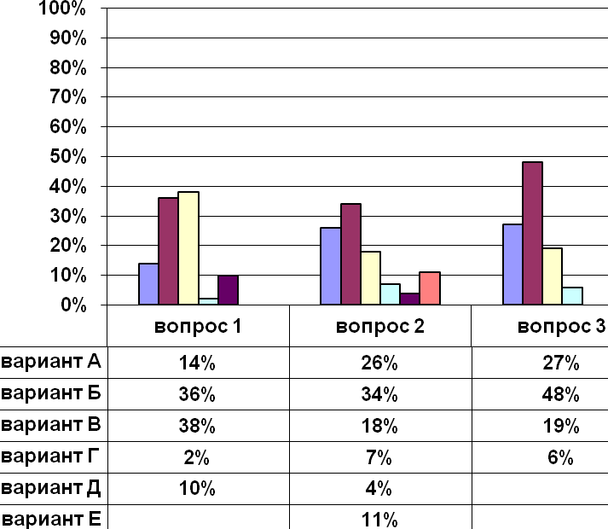

Приложение № 3
Вред нитратов.
( Чем же страшны нитраты для организма человека вообще и, в особенности, ребенка?)
1. Нитраты под воздействием фермента нитратредуктазы восстанавливаются до нитритов, которые взаимодействуют с гемоглобином крови и окисляют в нём 2-х валентное железо в 3-х валентное. В результате образуется вещество метгемоглобин, который уже не способен переносить кислород. Поэтому нарушается нормальное дыхание клеток и тканей организма (тканевая гипоксия), в результате чего накапливается молочная кислота, холестерин, и резко падает количество белка.
2. Нитраты способствуют развитию патогенной (вредной) кишечной микрофлоры, которая выделяет в организм человека ядовитые вещества токсины, в результате чего идёт токсикация, т.е. отравление организма.
3. Нитраты снижают содержание витаминов в пище, которые входят в состав многих ферментов, стимулируют действие гормонов, а через них влияют на все виды обмена веществ.
4. При длительном поступлении нитратов в организм человека (пусть даже в незначительных дозах) уменьшается количество йода, что приводит к увеличению щитовидной железы.
5. Установлено, что нитраты сильно влияют на возникновение раковых опухолей в желудочно-кишечном тракте у человека.
6. Нитраты способны вызывать резкое расширение сосудов, в результате чего понижается кровяное давление.
7.При всём вышеизложенном следует помнить, вред наносят организму человека не сами нитраты, а нитриты, в которые они превращаются при определённых условиях.

Таблица № 5 Содержание нитратов в овощах.
Овощи, используемые в нашей столовой для приготовления различных блюд | ПДК нитрат – анионов, мг\ кг | Полученные данные в ходе работы содержание нитрат-анионов, мг\кг
Свекла | 1400 | 1350
Морковь | 250 | 200
Капуста | 500 | 480
Картофель | 250 | 200

Приложение № 4
Советы детям.
По мнению диетологов, перерывы между приемами пищи у школьников не должны превышать 3-3.5 часа. Если ребёнок будет питаться чаще, он просто не успеет проголодаться, а его организм не справится с перевариванием постоянно поступающей пищи. Но и большие перерывы между едой тоже чреваты негативными последствиями.
Завтрак: Ребёнок не может идти на занятия голодным, потому что школьный завтрак его ждет только через два-три урока. Он обязан поесть дома. Причем калорийность на утро должно приходиться 15-20 % от всей съедаемой за день пищи. Потребность ребёнка за сутки: 4-6 лет-1970 ккал, 7-10 лет-2350 ккал, 11-13 лет-2500-2750 ккал, 14-17 лет-2600-3000 ккал. Продолжительность завтрака должна быть не меньше 20 минут. И самое главное не забывайте, что вы родители, а не эксплуататоры. Идеальная пища с утра - это каши, особенно овсяная или гречневая. Они служат источником практически всех основных веществ – белков, жиров, углеводов, некоторых витаминов и минеральных солей. Если ребенок не хочет есть кашу предложите что-то взамен: это могут быть и мюсли с молоком и кефир, йогурт, ряженка, творог и сыр – все эти продукты богаты белком и кальцием.
Второй завтрак: В школе ребенок успеет проголодаться, поэтому во второй завтрак неплохо бы включить свежие фрукты или овощи, так как они богаты витамином С и бета-каротином, калием и железом, что может улучшить пищеварение.
Обед: Это самая важная часть рациона, она должна включать 30-35 процентов всех дневных калорий и длится не меньше получаса. В качестве первого блюда идеально подходит суп. На второе-мясо. Говядина, баранина, свинина, кролик, сосиски и сардельки - это белок и витамин В12, которые являются основным строительным материалом для растущего организма.
Полдник: Перед ужином ребёнок ещё один раз должен немного перекусить. Это может быть салат, сок с булочкой, йогурт, стакан молока или какао. И обязательно для нормального пищеварения ребенок должен выпивать не менее двух литров жидкости.
Ужин: На ужин диетологи советуют употреблять в пищу рыбу и морепродукты. Белок в этих продуктах намного легче усваивается. Кроме того, рыба является важнейшим источником йода, калия, фосфора, жирных кислот.

Приложение № 5

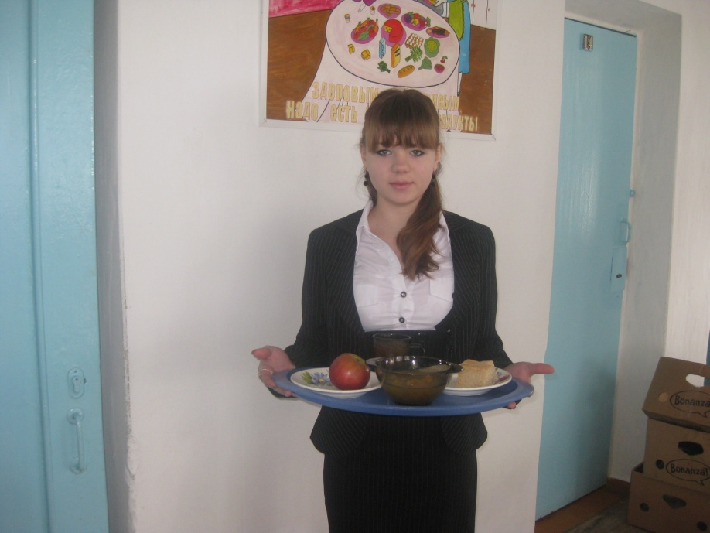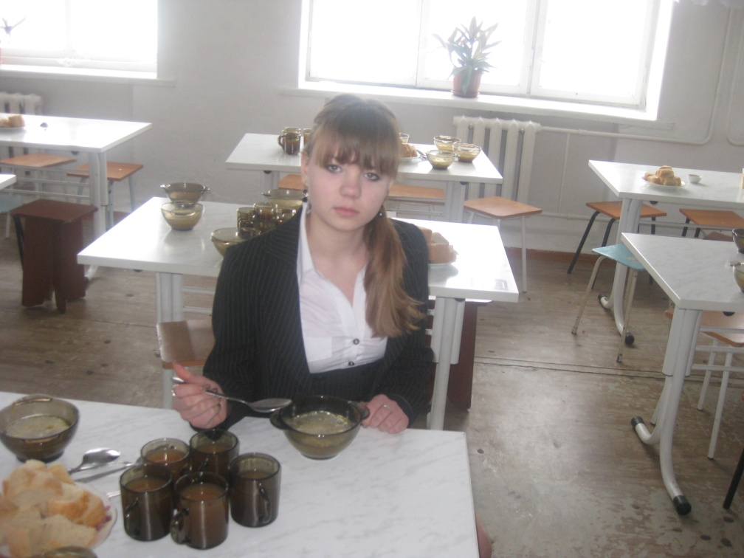
Снимаю пробу в школьной столовой.

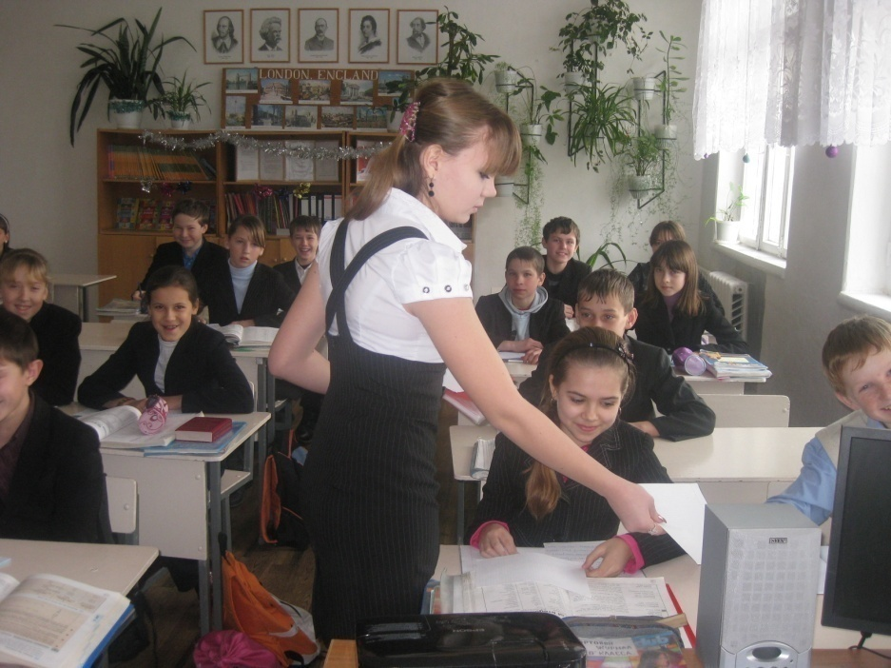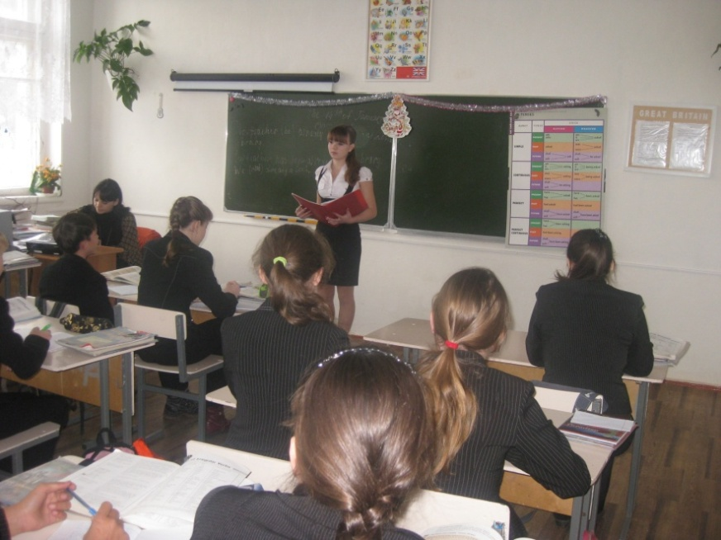

Провожу анкетирование учащихся.
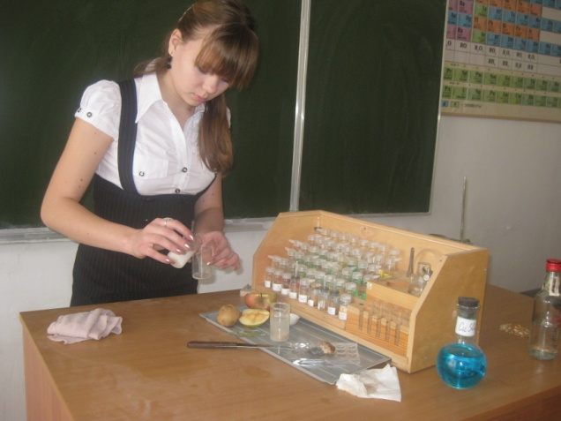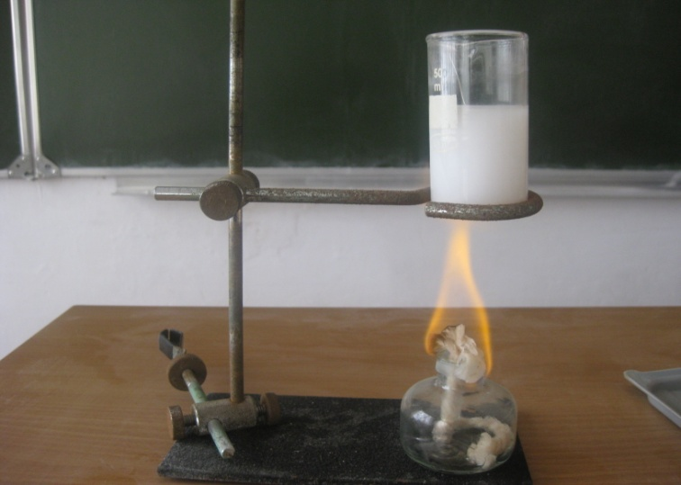
Определение качества молока.

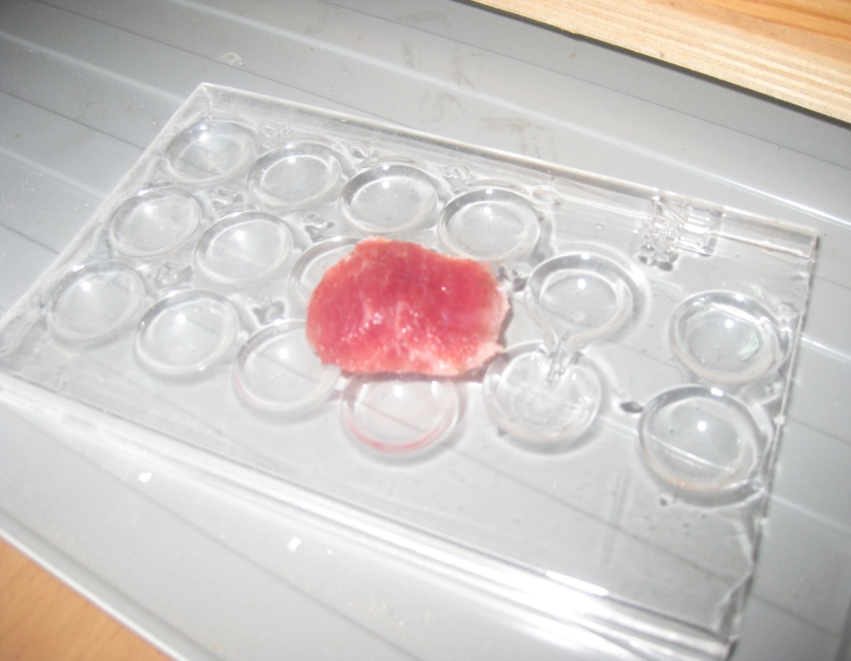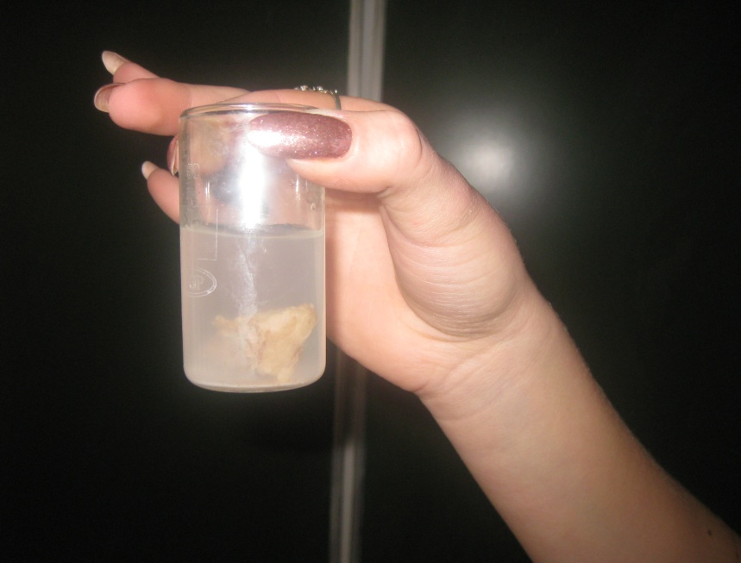
Определение свежести мяса.

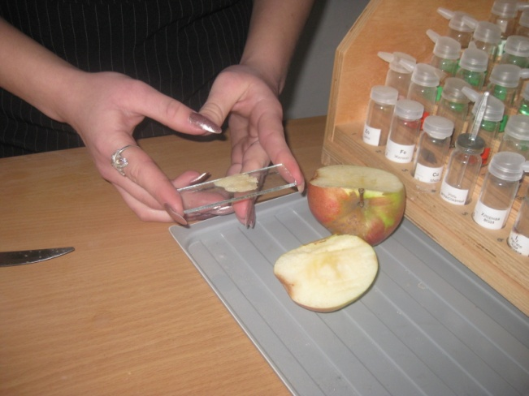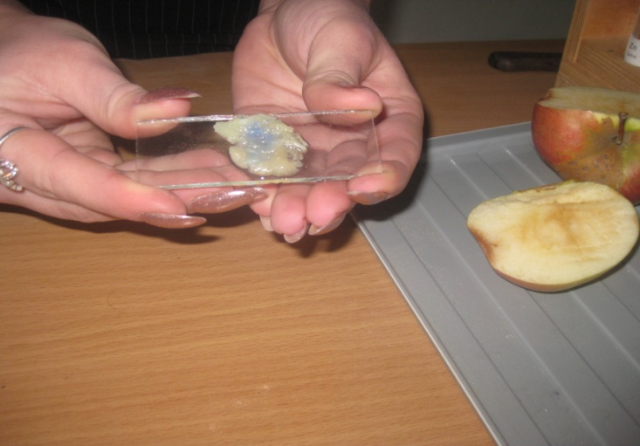
Определение нитратов в овощах и фруктах.

